附件2

2025年北京市青少年未来工程师博览与竞赛
项目设置及规则

第一部分：博览与竞赛项目概述

一、博览与竞赛项目设置及分组
（一）博览：
1、创意微拍1+1（分小学组、初中组、高中组，有全国赛）
2、爱创造（分小学组、初中组、高中组，有全国赛）
3、创意花窗（分小学组、中学组，有全国赛）
（二）竞赛：
1、木梁承重（分小学组、中学组，有全国赛）
2、投石车（分小学组、中学组，有全国赛）
3、水火箭（分小学组、中学组，有全国赛）
4、智能创意F1方程式（分小学组、中学组，有全国赛）
二、博览与竞赛题目规则说明
为使博览与竞赛具有延续性和知识经验积累，组委会提供常规命题若干。鼓励适当增设具有地方特色的竞赛项目。
竞赛参加者必须将实施报告纸质版提交裁判组，未提交参赛项目实施报告者，无参赛资格。经裁判委员会判定参赛项目实施报告撰写不合格者，竞赛成绩无效。
组委会保留对比赛题目做现场调整的权力，并拥有对规则的解释权。
- 竞赛项目描述格式
每个项目说明均由以下几个部分组成：
（一）项目描述
（二）参赛组别
（三）项目规则
各区在制定地区挑战赛规程时，可根据具体情况作适当调整。

第二部分：博览项目详细说明

第一项：“创意微拍1+1”项目及规则
“创意微拍1+1”项目依托STEAM教育理念设计，强调科技与艺术的融合。项目着力提升学生总结归纳科学技术创新的一般规律，并以艺术的表现形式再现科技发展历程的综合能力。
一、项目描述
各参赛队自选1个与人类生活密切相关的物品或话题作为微拍主题，通过现场微剧表演的形式诠释该主题在科技促进人类文明发展过程中的历史情景、社会现状及发展畅想（过去、现在、未来）。作品需具有故事性及观赏性，引起观众共鸣。
剧目形式：戏剧、喜剧、话剧、默剧、木偶剧等等
二、参赛组别
小学组、初中组、高中组，每支参赛队由12名参赛选手组成（现场舞台展示至少10人）。
组别队伍不能混合代替，借用名额。
三、比赛形式
采用区级选拔赛和市级决赛的程序进行。
（一）区级选拔赛
按照大赛组委会的赛事规则要求，各区自行组织比赛并选拔参赛队伍参加市级总决赛。
提交作品要求详见：竞赛线上材料统报说明
（二）市级线下终评决赛
1、现场比赛时提交微剧剧本纸质版、创意点、宣传海报（提倡手绘，A3纸大小）。剧本以文字描述整部影片的人物和动作内容，应该包含四个基本的构成要素：即场景描写、人物、对话和动作描写。创意说明字数控制在300字以内，主要对所选主题中的科学原理及创意进行重点说明。海报提倡学生手绘，体现剧中主要人物或关键情节，总体要展现剧目宣传效应，表演现场建议喷绘成80*120CM的展示易拉宝呈现。
2、现场微剧表演（作品要求在10分钟之内完成、无现场介绍）。
四、项目规则
参赛团队要求
1.参赛队确保对参赛作品享有版权，涉及肖像权事宜由参赛队自负。
2.若有第三方对图片中所反映的人、建筑或其他事物提出权利方面的声明或不满，参赛队应对图片可能引发的法律事务负全部相关责任。
3.不遵守参赛规则或不满足参赛条件的参赛队将被视为不合格。
注：比赛组委会享有永久免费使用参赛者作品的权力，可以重复使用这些摄影作品和视频进行出版和展览，并在使用过程中尊重参赛者的署名权。
现场迟到的参赛队，放在本组别最后表演，获奖等级降一档！
五、评审标准
（一）现场评分标准
总分：100分 |  | 科学性、艺术性、故事完整性
主题创意说明：10分 |  | 文字简洁、条理清晰、突出设计思想
创作日志：10分 |  | 详细、真实记录作品编排过程，要求每位参赛队员都要参与撰写或绘制。
微剧海报：10分 |  | 科学原理表达准确清晰、画面构思新颖
微剧：  70分 | 20分 | 主题明确、科学原理运用清晰准确
微剧：  70分 | 20分 | 畅想部分要基于一定科学原理，充分体现创新创意
微剧：  70分 | 20分 | 故事表演完整、语言流畅清晰、艺术表现力强  能用演绎的方式表现出科技创新给人类社会发展和个人的生活带来的变化
微剧：  70分 | 10分 | 服装、道具符合剧情，体现科学原理，需要并有创意，鼓励参赛队员利用可回收材料创意设计并制作服装道具，总费用不得超过1500元
（二）线上评分标准
总分：100分 |  | 科学性、艺术性、故事完整性
主题创意说明：10分 |  | 文字简洁、条理清晰、突出设计思想
微剧视频：40分 |  | 科学原理表达准确清晰、画面构思新颖
微剧现场表演：50分 | 30分 | 主题明确、科学原理运用清晰准确
微剧现场表演：50分 | 10分 | 故事表演完整、语言流畅清晰、艺术表现力强
微剧现场表演：50分 | 10分 | 服装、道具有创意，鼓励用身边可用的材料自己动手制作，有特色和创意的服装道具设计也会作为加分项
第二项：爱创造智能作品项目及规则
一、项目描述
爱创造项目着重通过学生自行搭建的结构化参赛作品实现一系列连锁反应任务，培养青少年团队合作的理念、创新探索的态度、动手实践的能力，以及对工程技术的钻研精神。
二、参赛组别
分为小学组、中学组（含初高中），每支参赛队由3至4名队员组成。
三、项目要求
各参赛队自行携带符合规则的所有材料在比赛现场指定区域完成作品搭建。各组别现场搭建时间均为120分钟。
展评环节中，各参赛队按顺序进行作品介绍、演示，并回答评委提出的问题。作品介绍过程中可以使用海报、PPT、视频等材料，形式不限。作品介绍与演示合计时间不超过5分钟，评委根据介绍及演示情况进行提问，详细考察团队水平和作品质量。
严禁使用并将危险物品带到现场，如：火、化学腐蚀药剂、危险电子元件、动物及一切易于造成人员不适和造成环境污染破坏的物品。比赛现场不提供电源，禁止使用铅蓄电池、不断电系统（UPS）等大型危险电池。
四、作品规范
（一）作品尺寸
整体作品底面积大小为60cm×180cm内，高度不限。参见文后整体作品示意图。
（二）作品材料
（1）主体材料
为确保标准一致，公平统一，各参赛队需携带并使用项目认证的积木零件作为作品主体结构材料参赛，未认证的材料不得参赛。
（2）额外材料
对于作品局部结构中无法使用项目认证的积木零件实现的部分，鼓励使用可回收再利用物资作为辅助材料来实现，如：纸张、木板、铁罐、矿泉水瓶等。
作品中可以使用自行设计制作的3D打印零件及激光切割零件，但每个零件大小需在4cm×4cm×4cm内，且在现场搭建前不得组装。
所有程控、遥控装置、电子产品，如手机、平板电脑、笔记本电脑等，均不得使用于作品之中。
五、作品结构要求
在不使用电能的前提下，设置4道自行确定顺序的基础任务关卡及1道指定任务关卡，实现作品的连动，并最终由指定任务关卡的发射装置将塑料球投射至以统一规格及方式搭建的标靶区内（参见文后标靶区示意图）。
关卡任务 |  | 任务说明
基础任务关卡 | 轨道任务 | - 关卡依次释放2颗自备任意直径小球（一般为玻璃球）沿轨道发生下落和水平移动，其中1颗小球下落的垂直高度不少于30cm，另一颗小球水平移动的距离不少于30cm。  - 其中一颗小球直接触发下一个关卡任务。
基础任务关卡 | 滑轮任务 | - 运用滑轮将一个物品垂直抬升不少于30cm。  - 此物品直接触发下一任务。
基础任务关卡 | 液压任务 | - 将1组橡胶轮（3个）抬升不少于5cm。  - 橡胶轮（见文后图示）直接触发下一个任务。
基础任务关卡 | 杠杆任务 | 运用杠杆设计任务机关。
指定任务关卡 |  | - 选手现场制作发射装置，利用机关触发方式自动将2颗直径为4cm的塑料球（参见文后示意图）一次性投入指定规格的标靶区域。每队需准备共6颗塑料球。  - 由选手自行制作标靶区，并将其放置于指定位置。标靶区域放置位置为整体作品的左下角，其正投影上方不得有任何装置，违反规定则不予计分。  - 自动发射共操作3次，每次投入靶区的塑料球都不需取出，3次累积总分为指定任务得分。  - 发射装置与标靶区域水平距离不得小于90cm。  - 塑料球发射后，不得触碰任何有助于其落入指定位置的装置及物品，以塑料球最后停留位置计分。
六、评分标准
指标 | 分值 | 评分说明
流畅度 | 20 | 由第1关卡至第5关卡运行的完整程度评分，发生手动操作或小球掉落的情况，每次扣2分，直至本部分分数全部扣除。
关卡数量 | 5 | 每个关卡处需贴上1-5号标签，并在标签后写上任务内容，每个符合要求的关卡并与标签正确对应得1分，共5分。
轨道任务 | 8 | 1. 符合程度3分。每个完全符合任务内容的机关得3分，部分符合得1分，完全不符合则0分。  2. 复杂程度5分。每个机关根据任务结构复杂程度评分，最高5分。
滑轮任务 | 8
液压任务 | 8
杠杆任务 | 8
指定任务关卡 | 43 | - 实现自动发射，每次2分，3次共6分；  - 塑料球未触碰任何有助于其落入指定位置的装置及物品，每次3分，3次共9分；  - 塑料球停留位置分数。最高分每颗4分，6颗共24分。  评分标准：  - 加分项目：塑料球落入标靶区域内，若塑料球叠加在另一颗球及五孔条之上，此塑料球可以额外加1分。  - 流畅度评分结束后即记录指定任务第一次发射落点分数。第二次和三次发射只需要通过上一个关卡来触发，如果第二次和第三次发射是自动触发的，才会得分。
  A区 | 4分
  B区 | 3.5分
  C区 | 3分
  落下时触碰到标靶区域，但不在ABC区域内 | 2分
  落下时未触碰到标靶区域 | 0分
其它 |  | - 用电能驱动的关卡，该关卡不计成绩；  2. 指定任务关卡不得分的情况：  （1）发射装置与标靶区域水平距离不足90cm；  （2）标靶区域位置及规格不符合规定。  3. 发生以下情况，每种情况扣5分确定总分：  （1）整体作品底面积不符合；  （2）使用违规材料或设备参赛（累计扣分）；  （3）单块电池电压大于5V，或串联总电压高于15V；  4. 发生以下任意一种情况，不允许参加比赛：  （1）使用未认证的材料作为主体结构材料参赛；  （2）现场使用铅蓄电池、不断电系统（UPS）等大型危险电池。
名次 |  | 按总分降序确定名次。总分相同时，名次按流畅度得分高者名次靠前。流畅度得分仍相同时，按以下指标顺序得分情况确定名次：流畅度→指定任务→轨道任务→滑轮任务→液压任务→杠杆任务→关卡数量。
另，相关示意图见下一页附件。
附件：相关示意图
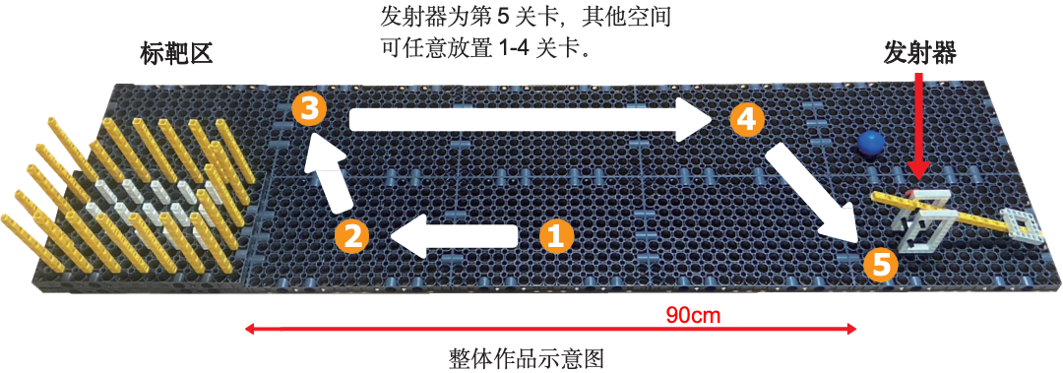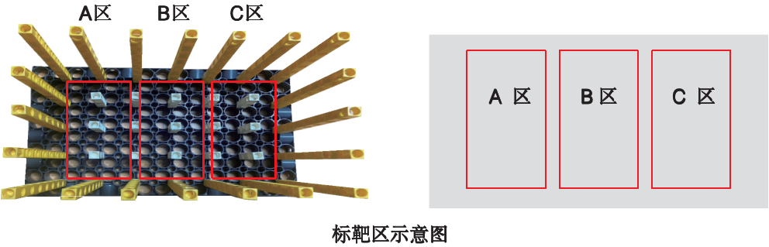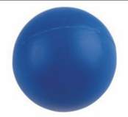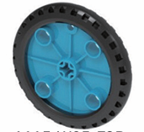
标靶区域规格：
- 标靶区域总长25cm，宽17cm；
- 外立柱使用15cm红色长条；
- 内立柱使用5cm白色长条。
塑料球（直径4cm）示意图
橡胶轮示意图

第三项：创意花窗项目及规则
一、项目描述
“花窗”是中国古代园林建筑中“窗”的一种装饰和美化形式，既具备实用功能，又带有装饰效应。花窗在现代建筑中依然有广泛的应用，但多采用复古的风格，用以体现一定的文化底蕴。“创意花窗”项目坚持“以传承促创新”的理念，鼓励学生将古代与现代的工程技术进行结合，激发学生在创意、设计、制作作品的过全程中设计思维潜能。
二、参赛组别
小学组、初中组、高中组，每支参赛队伍由6名选手组成。
三、项目要求
“创意花窗”项目要求选手完成三个任务：设计制作3D打印实物作品、制作木制花窗、组合最终完整作品。具体如下：
（一）设计制作主题分别为“古代建筑·现代建筑·未来建筑”的3个3D打印实物作品；
（二）制作3幅木制花窗，并将3个3D打印实物作品分别以榫卯结构与木制花窗连接，分别组成3幅创意花窗作品。
（三）将上述3幅创意花窗作品用可灵活拆卸的榫卯结构组合在一起，最终形成1幅完整作品。
作品制作规则如下：
1.制作花窗可以使用的桐木材料制作，规格为2mm（3mm）×55mm×1000mm；10mm×20mm×500mm；60mm×60mm×10mm三种。
2.实物作品放置在100mm×100mm的框内，需要设计必要的连接结构，可以固定在花窗内。实物作品为3D结构。
3.花窗的外径为A3纸大小（297mm×420mm）。
4.粘结材料可使用胶水，如：白乳胶、502等
5.参赛者必须提交设计报告（格式体例不限）。
6.鼓励对花窗进行多种形式的美化。
7.若使用颜料涂色，需要确保使用颜料为环保材料，尤其不能有刺激性气味。
8.参赛者需自行准备必要的防护装备，比如护目镜、防割手套、防割板等。
四、比赛形式
采用区级选拔赛和市级决赛的程序进行。
（一）区级选拔赛
按照大赛组委会的赛事规则要求，各区自行组织比赛并选拔参赛队伍参加市级总决赛。
提交作品要求详见：竞赛线上材料统报说明
1.演示文稿
项目介绍PPT，包含团队介绍、创作背景及理念、造型设计材料等。
2.制作过程视频
内容为花窗制作过程，MP4格式，视频长度控制在5分钟以内、大小不超过100Mb。
（二）市级线下终评决赛
决赛分小学、初中及高中组，于不同时段以展位展示的形式进行，每一决赛队伍可获安排一张不小于1米x1米的展览桌，以供摆放及示范其作品。
六、评分标准
根据花窗设计制作的难度、制作工艺水平和现场演讲介绍进行综合评审。（ppt或视频）
评分项目 | 描述 | 分值 | 得分
基础分 | 花窗作品尺寸是否合规 | 5
基础分 | 3幅作品连接是否巧妙且整体作品稳固 | 5
基础分 | 3D作品是否符合要求，连接方式必须为榫卯结构 | 5
基础分 | 3幅作品最少运用3种榫卯结构 | 15
基础分 | 制作工艺水平 | 15
基础分 | 工程日志是否体现平时备赛过程、设计图纸和方案等基本情况，提倡图文并茂的撰写形式 | 20
表现分 | 作品色彩丰富得当，最少使用2种中国传统色，造型生动形象，具有较强的观赏性及创意性。 | 15
表现分 | 比赛队服可体现团队精神，美观与实用性兼具 | 5
表现分 | 现场演讲需结合PPT展示，仪态大方、声音洪亮，能够精准的表达和传递作品的设计思路、艺术特色及制作工艺等，演讲时长控制在四分钟以内。 | 15
行为规范 | 避免污染环境，安全使用防护工具，场地整洁 | -10
总分
第三部分：竞赛项目详细说明
第一项：木梁承重项目规则
一、项目描述
运用数理力学原理、通过合理而有效的设计，使用有限的杆形及狭窄的板条形材料，构建一座造型独特、质轻但高强度，在较大跨径时能够承受压力的桥梁结构，是桥梁工程师永恒的追求。未来的工程建设需要在结构上不断的创新，需要未来工程师们从小做起，在动手做中学习原理，在动手做中探索未知，在动手做中尝试设计，在动手做中体验创造。
二、参赛组别
分小学组、中学组（含初高中），每个参赛队由2名参赛选手组成。
三、项目规则
（一）比赛时间安排
比赛分两个阶段进行，第一阶段为木梁制作，第二阶段为承重测试。两个阶段至少相隔12小时。参赛者必须提交实验报告，实验报告内容包括设计思路、设计草图、尺寸标注等。
（二）木梁制作
1.必须使用大会提供的木材和胶水进行制作。
2.规定使用大会提供的木材进行制作。木材为航模用的桐木板和桐木条材料，桐木板为500×55×1mm，1片，500×55×2mm，1片，500×55×3mm，2片，桐木条为500×5×3mm，40根，500×5×2mm，20根，500×3×2mm，20根。
3.组委会提供502胶3瓶（规格15毫升每瓶），除此之外不得再使用其他任何粘合剂。
4.所有工具、防护用品自备。不能使用模具，要使用安全性能好的刀具，但不能使用电动工具。
5.每队必须携带两块切割垫板，规格不限。
（三）制作过程
1.所带工具、防护用品、图纸、自制模具交由裁判委员会检查后方可进入制作场地使用，参赛队员进入赛场不得携带其他与竞赛相关的物品。
2.制作前由1名参赛队员（随机挑选）抽签决定本次比赛的承重测试点，测试点从木梁中心点每隔1cm向左右两边延伸，最大±2cm。
3.木梁制作过程中，可随时对木材或木梁进行称重，赛场上备有电子秤。
4.时间为5小时，一旦时间到，参赛者必须停止制作，等待裁判对木梁进行编号验收。
5.制作结束，所有木梁由裁判进行编号并封存。
6.制作过程中，如发现不安全的情况，裁判有权加以制止。
（四）木梁成品要求
1.木梁整体为类似梯形结构或其他能够满足测试台要求的结构，否则视为不合格木梁，竞赛成绩降低一档。
2.木梁左右侧梁、下侧底面需体现工程结构，木梁左右侧面的两个长方体侧梁的八个面至少要有四个面（含）用木条制作。下侧底面不能用整块本板制作。
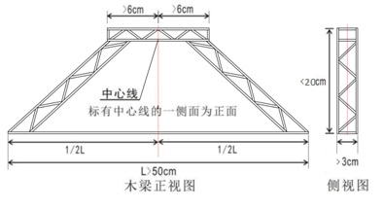
3.木梁长度必须大于50cm，高度在15cm至20cm之间（含），顶部必须有一个至少为12cm的水平测试平台（如图所示），木梁底部与测试架接触部分的宽度至少为3cm。制作完成后的木梁的两个侧面都必须标注中心线。木梁不能有任何构造物对测试台的内侧面（垂直面）形成压力，且木梁能够自然（没有外力支持）放置在测试平台上。如果木梁不符合要求将不能进行承重测试。
4.完成后木梁的质量（包括粘接剂）不得大于50克，超质量的木梁不得进行承重测试。如该队木梁全部超重，可在赛后单独测试，并根据本次比赛成绩单酌情考虑记为三等奖或参与奖。
（五）测试台
1.由给木梁加载的部件、测试框架和底座构成（参见附图）。
2.测试平台上方的承压钢板规格为13cm×13cm。
3.有两个等高的框架，内侧面相隔50cm，框架的顶面放置待测试的木梁。
4.测试台分为电子压力加载和砝码加载两种类别，以赛场实际提供的测试台为准。
（六）承重测试
1.每次测试前对被测木梁进行称重，如果木梁超重，则取消该木梁的测试资格。
2.在承重测试阶段不能对木梁进行修理，如为减轻其质量而拿掉一些材料等视为犯规，则取消该木梁的测试资格。
3.根据裁判所报现场加载质量，由参赛者举队号牌申请参加测试。
4.起始加载质量25公斤，每次递增10公斤；55公斤起，每次递增5公斤。原则上满足参赛队所有叫重需求，但注意测试过程加载质量只增不降，具体情况以赛前说明为准。
5.由参赛者将木梁放上测试台的立柱平面上，每次测试前放置调整时间为40秒，超时即停止摆放，开始测试。若提前调整好位置，则示意裁判可以加载砝码，加载由裁判进行。
6.木梁完全加载目标重量后开始计时。
7.木梁加载承重后必须保持20秒时间，20秒后木梁没有损坏则本次测试有效。如果在20秒内木梁发生损坏，则本次测试成绩为零。
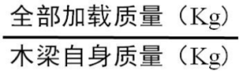
8.每次测试的得分为：
9.每个参赛队可以有三次测试，每次测试的木梁由参赛者自行选择。
10.在测试阶段，木梁统一由裁判保管，参赛者只有在进行测试时才可领取被测木梁，测试完毕，不管木梁是否完好，必须交回裁判保管。全部测试结束听从裁判疏导，按队伍顺序取回木梁。
11.参赛者必须提交《工程师日志》（格式体例不限），并利用事先做好的设计方案和图纸进行制作。

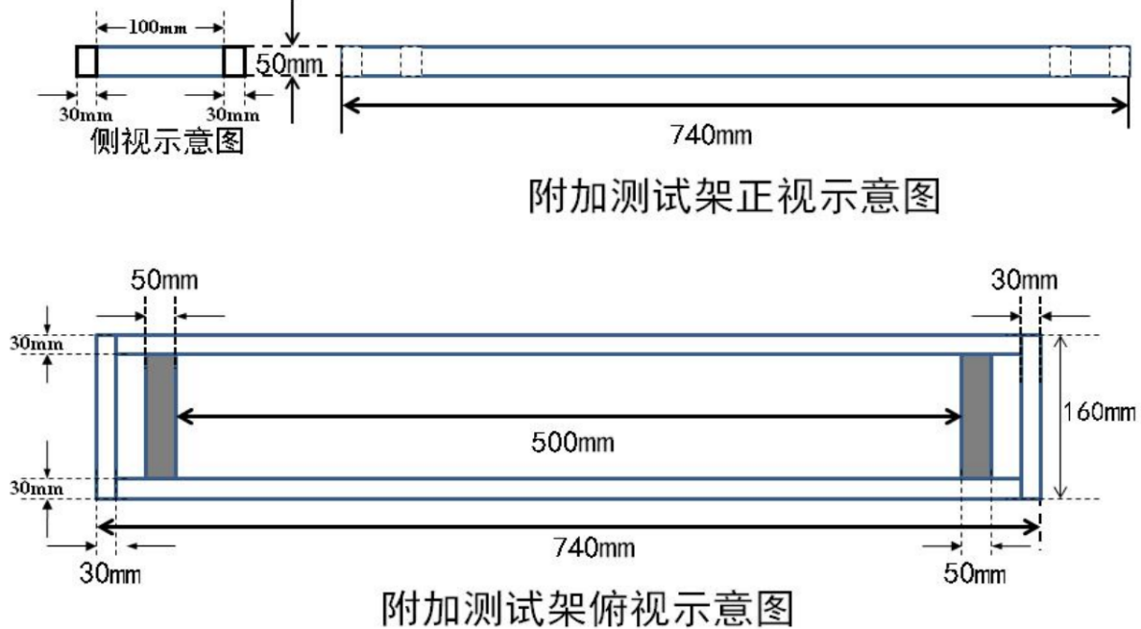
附图1：附加测试装置

第二项：投石车项目规则
一、项目描述
参赛选手需要在规定时间内，用指定材料现场制作一辆投石车，并使用现场制作的投石车进行现场竞赛。竞赛时，参赛队要在规定时间内，按要求完成对六个城池的投石，以完成竞赛时间为主要评分依据。
二、参赛组别
小学组、中学组（含初、高中），每支参赛队伍最多由2名选手组成。
三、项目要求
用所给的材料制作一辆有3个以上轮子（不在一条直线上），轮子的直径不小于10cm，车底盘离地面不低于5cm的投石车。在投石车上系1根0.5m长的绳，投石车移动时，参赛选手只能借助绳子拉动而不能用手触碰投石车的任何部分。当投石车倾倒时，参赛选手可以用手扶正投石车，倾倒后再移动属于犯规，必须放回倾倒发生处，扶正后再行移动。在投石车移动时，只有轮子可以接触地面。
投石方式采用杠杆原理，必须有一个投射启动装置（如一个插销）。制作完成后的投石车将进行竞技比赛。投石车进入起点区域后，有1分钟的备赛时间，之后裁判长宣布比赛开始，比赛时长2分钟。
四、项目规则
（一）投石车
投石车采用杠杆原理，利用杆的摆动进行投石。杆摆动的动力来自橡皮筋；杆的一端必须有一个开放式容器用以盛放沙包；必须有一个投射启动装置，不能直接用手控制杆的释放；投石架必须固定在车上，车必须有可以滚动的轮子；用于投掷的“石头”是在5cm×5cm×5cm的布袋中灌满粒状物制成的沙包，重量为30克（允许误差为正负1克），竞赛现场需使用由组委会抽样检测参赛队的沙包，数量20个。
（二）设计与制作
参赛者必须提交设计报告，并利用事先做好的设计方案和图纸进行制作，但不能使用事先制作好的模具。只能利用赛场提供的材料进行制作，赛场提供材料为：90cm×120cmKT板一张，纸杯一个，回形针若干，橡皮筋若干，一根长150cm、直径2cm的PVC管；自行车车轮辐条2根；1.5m线绳一根；制作工具和粘接材料自带（现场不提供任何电源）；制作时间为120分钟。根据比赛现场实际情况，组委会保留调整上述比赛材料的权利。
参赛队车辆可对车辆进行美化（包含投石车造型、队伍logo标志、彩色贴花等），提高车辆的观赏性。根据参赛整体车辆美化的实际效果，可适当评定车辆美化奖。
（三）竞赛流程
竞技方式为：在起点（终点）区域内，投石至前方“城池A1-A4”（不分先后顺序，现场顺序抽取城池A1-A4的摆放位置，在场地对角线与中心圆交叉点起，距离2.2M、3.2M、4.2M三个点位，根据抽取值在场地内摆放），击中（石头进入城池A）后迅速移动投石车到达第二投射区，在发射线后向“城池B1”投射，击中后移动投石车至第三发射区，投向“城池B2”，小学组增加在第三发射区再投“城池B1”1次,中学组增加在第三发射区再投“城池B1”2次，全部击中后，投石车回到起点（终点）区域。
在一个发射区域可以连续投石，直至击中目标；如果前方目标无法击中，那么投石车就不能前进。二名选手需交替投石，车子必须在轮子能正常滚动时才能移动，否则将停止比赛。投射必须利用启动装置才能进行，比如拔去插销，否则无效。投出的“石头”可以回收使用。
（四）评分标准
根据到达终点的时间进行排序，时间越短名次越前。如果不能到达终点，则以击中目标的多少进行排序；每队可以赛两轮，取最好一轮成绩；没有设计报告不能参加比赛；如设计报告必须画出三视图，无图何定为得分不及格，将降一级得奖等级。
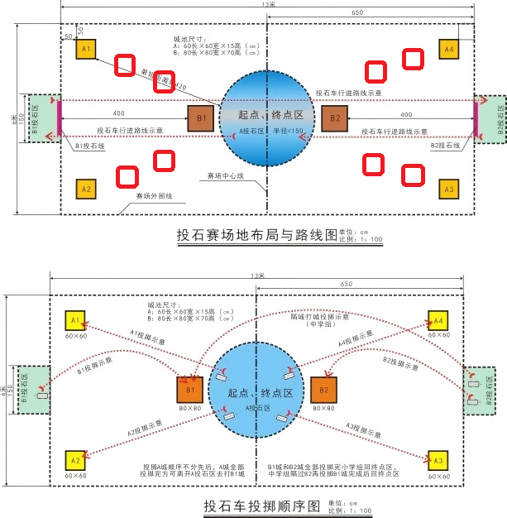

第三项：水火箭项目及规则
随着我国航天事业的飞速发展，广大青少年越来越喜爱航天知识并参与航天科技活动。水火箭活动寓教于乐、科技含量高，是深受广大青少年喜爱的动手、动脑科技活动。学生通过设计、制作、发射水火箭，既可了解航天知识，培养学生综合实践能力、合作意识与创新精神，又能提高青少年的科技素养，为中国航天事业培养、造就、输送优秀航天科技后备人才。
一、项目简述
学生根据自己所掌握的数学、物理学及航空航天专业领域知识，在规定时间内用符合要求的材料现场自行制作能够通过降落伞进行回收的单级推进水火箭。参赛学生通过发射装置，压缩空气，并把水从火箭尾部的喷嘴向下高速喷出，实现发射。在反作用下，水火箭快速上升，并在空中自行打开降落伞而延长留空时间，留空时间长者获胜。
二、参赛组别
小学组、中学组（含初高中），每支参赛队由2 名选手组成。
三、比赛要求
（一）材料要求
1.所有制作材料、工具、发射装置，以及防割板、防割手套、头盔、护目镜等安全保障用品自备。
2.水火箭主体（水火箭充气、装水舱体为水火箭主体）材料仅限使用2升及2升以下的耐压塑料饮料瓶。
3.除密封喷嘴、橡胶材质的箭头两部分可以直接使用成品外，其它所有水火箭局部结构均通过现场制作完成，不能使用3D打印产品、以及经过加工改造的半成品，或直接使用成品。如水火箭的尾翼、伞面、相关连接件等。
4.箭头可以自制也可以购买成品，但必须是橡胶材质。伞面可以提前剪裁好，但不能有任何连接件等部件。
5.不能利用任何化学反应或爆炸作用作为水火箭的动力，并用于发射或起到延长留空时间的作用。不得使用遥控器、延时器等任何控制留空时间的装置或电子设备。
（二）制作要求
1.参赛队在现场规定时间内，使用符合要求的材料，集中制作完成两枚水火箭参加比赛。
2.制作时间4小时，分为两个场次。
3.参赛队需做好制作桌面及地面的保护和清洁，并在全部制作过程中佩戴护目镜、防割手套等安全保护用品。
4.制作现场不能使用电动工具。
（三）工程师日志
参赛队需在比赛现场提交纸质版工程师日志，格式不限。工程师日志内容包括：参赛队员介绍、水火箭设计方案、图纸、材料清单、工具清单、工程实践过程性记录、参赛队认为其它需要呈现的内容等。
（四）发射装置
现场发射装置自备，含气筒、发射架等。必须用人力打气筒充气做动力储备。建议充气装置附带压力表，充气线长度需在1.5米以上。禁止使用电动充气装置。
四、比赛环节及规则
（一）赛前准备
比赛分材料工具合规性检查、水火箭制作、成品检查、发射准备、水火箭发射、水火箭回收及现场清洁等环节。
（二）材料工具合规性检查
1.水火箭制作环节入场后，各参赛队需将自行携带的保护材料铺设于桌面及地面，做好现场设施的保护。
2.设施保护措施完成后，各参赛队将所有使用材料工具均匀放置在桌面备查。不符合要求的材料工具一律不允许携带入场，一经发现，现场裁判予以没收，并禁止使用。
3.裁判组在水火箭制作环节前与制作过程中进行材料工具合规性检查、复查。
（三）水火箭制作
1. 水火箭制作环节中，所有参赛队都必须佩戴护目镜、防割手套等防护设备。
2. 各参赛队遵守现场秩序，在规定时间内按要求完成制作。
3. 规定时间内完成制作的参赛队，需整理清洁好本队制作区域桌面与地面，确认两枚水火箭的完备状态，并将其与工程师日志稳妥放置在指定位置，经现场裁判确认并同意后有序离场。离场时不得直接或间接影响其他参赛队工作，或触碰其水火箭。
（四）成品检查
水火箭注水发射前，裁判组按比赛顺序依次对各参赛队的水火箭成品进行检查。参加比赛的水火箭必须符合材料和制作要求。
（五）发射准备
1. 前一参赛队发射时，下一参赛队做好发射准备。
2. 水火箭注入的水必须来自赛场指定水源，不得自行携带水源或加入其它任何液体，否则不允许参赛发射火箭。
（六）水火箭发射
1. 必须使用现场自行集中制作的两枚水火箭参赛。一枚水火箭只能发射一次，每次发射应由本组两名队员相互配合共同完成。
2. 参赛队进入水火箭发射区必须佩戴头盔及护目镜。规定时间内在指定发射点完成本参赛队全部两枚水火箭的发射。
3. 各参赛队从点名上场开始到完成两枚火箭发射限时8分钟，以现场倒计时为准。超过8分钟的发射为无效成绩，裁判准予延长时间的情况除外。
4.多个发射点间相互间隔大于8 米，选手与发射架距离大于80 厘米。整个发射过程，参赛队员的头部不得在水火箭升空的锥体范围内。
5. 参赛队自行放置发射装置，根据需要将水火箭垂直或带有一定倾斜角度（不超过10°）地放置在发射架上。
6. 每次充气以及发射前，参赛队员都要举手请示裁判，经裁判允许后方可进行充气以及发射操作，否则视为无效，本次发射成绩为零。
7. 自充气开始，学生不能再接近或触碰箭体部分，并时刻关注水火箭状态，直至其发射完毕并着陆。
8. 若因充气超压致使箭体破裂或爆炸，视为发射失败，本次发射成绩为零。建议在平时训练时提前测试好水火箭最大承受气压，以免充气量过大发生箭体破裂或爆炸。此外，充气过程中出现漏水或不能有效加压，且不能正常发射，本次发射视为失败。
9. 水火箭完成充气，参赛队需请示裁判并得到批准后，由发射操作人自行大声倒数3个数进行发射。裁判从水火箭离开发射装置起开始计时。
10. 两次发射完毕，由参赛学生代表在成绩单上签字确认。
（七）水火箭回收及现场清洁
水火箭落地后，参赛队员应听从裁判指示或请示裁判，经允许并在工作人员指引下回收水火箭，将发射装置带离发射点，做好现场清洁工作。
（八）成绩评定
1. 自水火箭离开发射装置开始计时，以带有降落伞的水火箭主体（充气及尾翼所在部分）留空时间为准计时，其它部分不计时。水火箭主体触地（包括地面、水面）停止计时。中途遇接取、挂树、落在建筑物上或因建筑物遮挡消失在视野中的，计时停止。取每参赛队在有效时间内两枚水火箭成功发射的最长留空时间为最佳成绩。
2. 最终成绩由最佳成绩综合判罚情况确定。按最终成绩降序确定比赛名次。
3. 使用尖锐或坚硬箭头材料、留空时间控制装置，或在单个火箭上发现3个及3个以上违规材料的，至少降低一个奖次。
4. 其它违反比赛要求或规则的情况，每个违规材料或事项在本队最佳成绩基础上减5秒确定为最终成绩，直至减至为0。

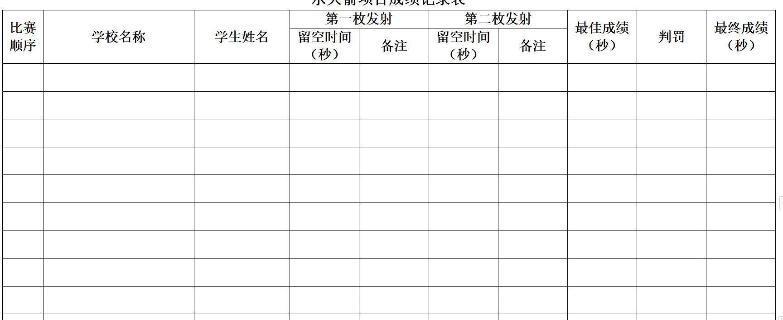
水火箭项目成绩记录表

第四项：智能创意F1（方程式）项目及规则
智能创意F1项目强调机械、智能控制、协作和设计的融合。创意F1赛车是高仿真车，通过学生团队设计、组装和调试操控的表现形式，吸引着学生不断去探索、去发现、去体验。在这个过程中，不仅能开发智力，还可以培养学生的观察、思维、动手能力、团队合作能力等，更有利于激发、科学探索兴趣，提升对现代科技的认识与应用水平，培养创新精神和艺术素养。
一、项目简述
（一）原理说明
智能创意F1赛车工作原理是电池带动电机将电能转化为机械能，采用通过电机转动实现齿轮啮合传动的机械原理，驱动车轮转动，使车辆前进。
（二）组队
按组别组成车队参加比赛。每车队由6人组成，其中包括机械师1名、赛车手5名。成员自行分工，团队协作完成设计、制作、组装、场地竞赛、陈述答辩等比赛环节。
（三）配件
车队选手用自行准备的标准核心资源包组装出5辆整车，其中每套资源包套装内都配有透明塑料车壳、五金、电子配件等。
（四）DIY材料
赛车的轮胎组、鼻翼、尾翼由选手根据需要以3D打印的方式提前完成设计并制作，现场进行组装。鼻翼、尾翼的制作要充分考虑空气动力学和风洞原理。通过创意制作轮胎组、鼻翼及尾翼，使参赛学生对力矩、轴矩、静摩擦力、驱动力、胎纹、空气动力学等均有深刻的了解。
（五）车壳
透明车壳需参赛选手进行自由创意绘画，要求体现“汽车文化”、“中国文化”、“创意动漫文化”、“STEAM教育理念”等。每个车队车辆的外观整体风格统一，但每个车壳设计不能完全相同。通过创意绘画车壳，加深对中外汽车文化的整体理解，强化学生对于色彩三要素（明度、纯度、色相）、三原色、补色、色彩的调配、暖色、冷色、美术字等艺术知识的学习，提高其艺术实践能力。
（六）场地竞赛

通过安卓系统的手机或平板电脑下载并使用APP连接操控F1赛车，实现智能互通。5名赛车手操作APP分别控制5辆赛车完成竞速赛和接力赛两个环节的场地竞赛。APP以外的其它操控方式视为违规，不能参加场地竞赛，已参加的成绩作废。
APP下载二维码（仅限安卓系统）：

二、参赛组别
比赛分设小学组和中学组（含初中阶段、高中阶段）两个组别。
三、比赛环节及规则
（一）现场准备
1.每位选手凭参赛证件集中入场。入场只允许携带标准材料包、工具、3D打印的轮胎组与鼻翼尾翼、绘画用品、纸质及电子工程资料、APP操控终端（手机或平板电脑）等必要材料。选手入场后按照指定位置准备比赛。裁判没有宣布比赛开始前，不得开始进行组装、绘画等任何操作。
2.不能将不同程度的拼装部件带入赛场。在比赛的拼装与美化环节前，各车队自行确认所有材料及零部件为初始状态，不能有任何程度的提前加工、组装、处理、美化。比赛现场不另行提供准备时间。持部分或全部拼装、美化完成的赛车不得参加本环节的比赛，不计成绩。
3.自行携带防隔板、防割手套、护目镜等工作现场保护物资，入场后随即做好保护工作。对比赛设施的污染或损坏需由参赛者照价赔偿。
（二）拼装和车壳美化
1.拼装和车壳美化时间：小学组180分钟；中学组150分钟。
2.在规定时间内，车队自行分工，利用自主设计方案和图纸现场完成5辆赛车的拼装及车壳美化。车壳必须体现“汽车文化”，“中国文化”，“创意动漫文化”等主题。除鼻翼、尾翼、车轮、电池、螺丝可以按需自行设计或选用外，其他部件均需使用标准统一材料。不得添加任何用于辅助控制车辆的元器件、电子控制装置或手柄。
3.拼装结束并调试完毕后，按工作人员指引存放车辆，进行工作现场整理，经裁判允许方可集中离开赛场，按赛程安排准备参加后续环节的比赛。后续比赛环节前不得再次返回赛场。离场时，需将自己所在的工作桌面及周边范围清理干净，垃圾带出场外并扔进垃圾箱内。赛场内将5辆拼装的赛车、1份纸质工程资料、场地竞赛所需要的调试维修材料和工具留存在制定位置。控制终端需带离现场。纸质工程资料统一收取并不再返还，车队需做好备份。
（三）陈述答辩
1.答辩前的指定时间，各车队需用自行携带的移动存储设备将电子版工程资料及答辩PPT命名清楚，放入1个文件夹并拷贝到答辩现场指定工作电脑中备存。电子版工程资料需确认没有电脑病毒且能正常拷贝与浏览。文件夹命名方式：F1-<学校名称+队号（若有）>-<机械师姓名>/<赛车手姓名1>/<赛车手姓名2>/<赛车手姓名3>/<赛车手姓名4>/<赛车手姓名5>。例如：F1-北京未来工程师小学1队-张**/李**/王**/赵**/杨**/郑**。
2.每个车队所有成员一起有序参加陈述答辩。
（四）场地竞赛
1.场地竞赛环节，选手佩戴比赛证件，携带控制终端及必要的维修工具进入赛场，其它物品一律不允许携带。
2.赛道整体占地面积约32平方米（外围8米×4米），宽1米，由直线、弯道，坡道等若干个区域组成，两侧有路肩隔离带及停车区，见附件1赛道参考图。局部坡度的大小范围在0-30度不等。
3.比赛现场根据条件及需要设置组装维修区、车壳绘制区、待赛区、操控区、场地竞赛区、答辩区、裁判席、车辆陈列区等不同功能区域，以及电脑、计时器等执裁用具。
4.场地竞赛包括竞速赛和接力赛两个比赛单元，分别由车队的不同赛车手控制不同赛车完成比赛，其中竞速赛2名、接力赛3名，不能重复。各比赛单元的赛车手和赛车分工自行确定。
5.竞速赛由车队中的2名赛车手听从裁判指令，先后分别控制各自赛车由起点出发完成2圈比赛（共4圈），计算总时长。中途换人换车时间停止计时。竞速赛累计时间超过200秒仍没有完成本环节比赛，停止计时，此环节比赛成绩按0分计算。
6.接力赛由车队中的另外3名赛车手接力控制各自赛车分别完成90秒的比赛（共270秒）。中途换人换车时间停止计时。裁判员发出指令后，第1名赛车手控制赛车由起点处出发，后面两名赛车手按照裁判员指令分别在前一赛车手计时停止处更换赛车。3辆赛车累计行驶距离计入成绩。
7.比赛过程中，选手控制的赛车中途出现故障时，车队中的机械师可以及时进行现场查看。如需维修，需向裁判申请停止计时，经裁判批准后方可中止比赛并在指定位置进行维修操作。维修时间不超过3分钟。每车队仅有1次中途停止计时维修机会，经维修的车辆可以重新参加比赛并记录成绩，后续的维修操作不再中止比赛和停止计时。
（五）注意事项
现场比赛各环节均由车队选手自行完成，他人不得中途介入指导。
（六）判罚
1.现场比赛过程中出现以下情况的，每发生一次，按该车队总成绩扣除5分处理：
（1）主观故意在裁判发出开始指令前开始组装车辆、绘制车壳或抢跑开始场地竞赛，且不听从裁判劝阻；
（2）主观故意不在指定起点位置或接力点位置发车，且不听从裁判劝阻；
（3）车辆维修或冲出赛道后继续参加比赛，不在原位置发车；
（4）以任何形式踩踏场地竞赛专用赛道；
（5）本车队工作区域环境卫生清理不彻底；
（6）本车队以外的其他人员以口头指导形式介入现场比赛；
（7）裁判判罚的其它情况。
2.现场比赛过程中出现以下情况的，本车队成绩作废：
（1）以上总成绩扣除5分处理的相同情节再次发生；
（2）携带已经组装好的车辆或绘制好的车壳参加比赛；
（3）其他人员参与本车队现场比赛的任意操作环节；
（4）偷圈、抄近道且不及时纠正；
（5）恶意损坏赛车、现场设备设施，或破坏比赛正常环境秩序；
（6）不听指挥随意进出比赛现场；
（7）裁判判罚的其它情况。
3.使用相同的赛车重复参加本车队不同环节的比赛，每重复1次，按总成绩扣除10分处理。
（七）统一穿着自行设计的车队服
车队可以穿着自主设计的车队服参加比赛，半身或全身不限。车队服的设计应充分体现本车队的文化理念，美观大方。
（八）成绩评定
车队成绩总分由工程实践、场地竞赛、工程师素养三部分的合计得分扣除判罚分数产生。满分200分，按总分降序确定名次。遇总分相同时，按场地竞赛得分高者名次靠前。场地竞赛得分仍相同，按竞速赛得分高者名次靠前。
竞速赛成绩换算示例：竞速赛最快车队用时75.37秒，计40分。某车队用时101.62秒，得分为32分（相差26.25秒，26.25÷4+1四舍五入取整数8分，40-8=32）。
《评分指标与说明》《赛道参考图》详见附件。
附件1:评分指标与说明
分类 | 指标 | 评分说明 | 分值
工程实践  60分 | 合规赛车数量 | 缺少合规车辆，每辆扣2分。 | 10
工程实践  60分 | 3D打印轮胎组 | 车体上缺少或使用非3D打印的轮胎，每个扣0.5分。没有安装在车体上的轮胎不计分。 | 10
工程实践  60分 | 3D打印鼻翼 | 车体上缺少或使用非3D打印的鼻翼，每个扣1分。没有安装在车体上的鼻翼不计分。 | 5
工程实践  60分 | 3D打印尾翼 | 车体上缺少或使用非3D打印的尾翼，每个扣1分。没有安装在车体上的尾翼不计分。 | 5
工程实践  60分 | 部件安装牢固 | 车壳、鼻翼、尾翼、车轮等主要部件需安装牢固。每个不牢固点位扣1分。 | 5
工程实践  60分 | 车壳设计风格 | 设计感强 | 5
工程实践  60分 | 车壳设计风格 | 风格统一 | 5
工程实践  60分 | 车壳设计风格 | 人文底蕴 | 5
工程实践  60分 | 车壳绘制效果 | 与设计方案一致 | 5
工程实践  60分 | 车壳绘制效果 | 绘制质量高 | 5
场地竞赛  80分 | 竞速赛 | 完成该环节累计用时最短车队计40分。其他车队以累计用时每4秒为1个计分单位依次递减换算成绩（见表后示例）。 | 40
场地竞赛  80分 | 接力赛 | 以赛道标志线为准，每满半圈计2分，以此类推。不满半圈部分不计分。满分40分。 | 40
工程师  素养  60分 | 陈述答辩 | 礼貌有序 | 5
工程师  素养  60分 | 陈述答辩 | 声音洪亮 | 5
工程师  素养  60分 | 陈述答辩 | 逻辑清晰 | 5
工程师  素养  60分 | 陈述答辩 | 自然流畅 | 5
工程师  素养  60分 | 工程资料 | 工程师日志 | 8
工程师  素养  60分 | 工程资料 | 5辆车的车壳设计图手稿或彩色复印件 | 6
工程师  素养  60分 | 工程资料 | 车轮、鼻翼、尾翼的3D设计图打印稿 | 6
工程师  素养  60分 | 工程资料 | 与纸质工程资料对应的电子版材料 | 5
工程师  素养  60分 | 车队服 | 自主设计 | 5
工程师  素养  60分 | 车队服 | 体现中国文化、汽车文化特征 | 5
工程师  素养  60分 | 车队服 | 美观大方 | 5
附件2：赛道参考图
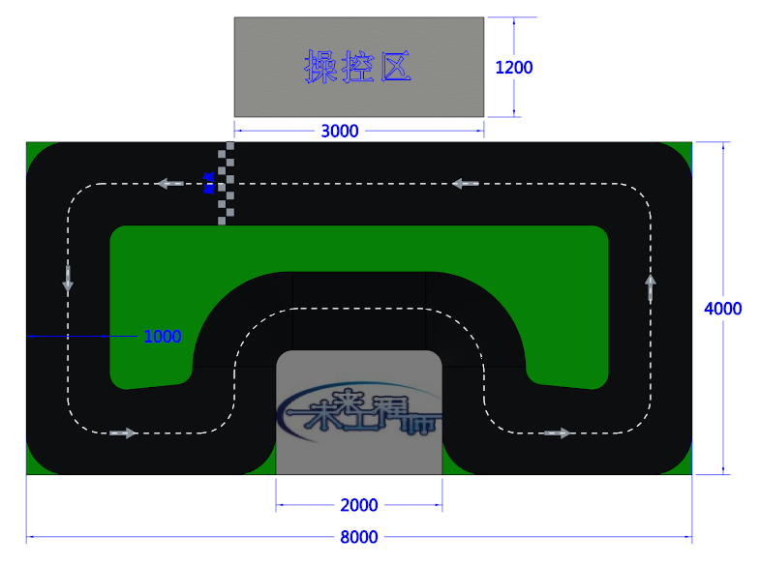

竞赛线上材料统报说明
- 各区建立本区资料文件夹（建立文件夹结构见下列结构示意图）
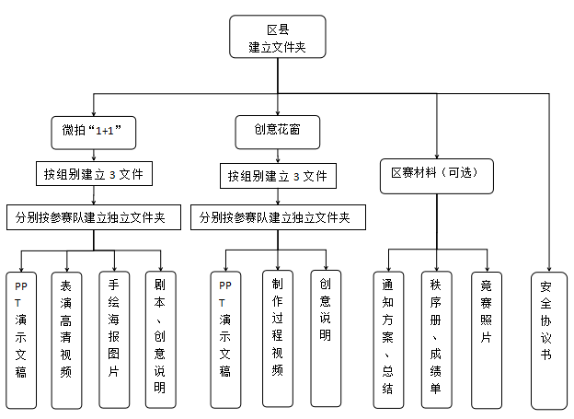

- 各区将汇总的资料文件夹上传至本区固有的百度网盘并留存资料。
- 各区负责人将百度网盘资料共享链接及提取码填写至报名表上发到指定邮箱。
四、百度网盘链接打开后，只能看到区县名字的文件夹，安全协议书、区级竞赛材料（可选）、微拍、花窗等独立文件夹在其内部。
五、格式要求
（1）视频：
①录制格式。
画幅16:9，码流率≥1024Kbps，分辨率≥1280*720。视频压缩采用H.264格式编码。录制格式：MP4\AVI
②图像平顺，无抖动，无跳帧，无越轴。
③画面透亮干净，白平衡、色彩还原度适中，要求整体偏亮。
④景别恰当，构图合理，被摄主体清晰。
⑤实验类、动手操作类课程要求双机位拍摄，既有被摄主体讲课近景又要有主体操作细节的特写。
⑥讯道机拍摄时，各路视频信号色温、亮度、色彩一致。
⑦拍摄过程中，尽量固定景别拍摄。必须调整景别时，镜头推拉过程要速度适中、平稳，图像无抖动。
（2）音频：
①音频采样率≥48.000KHZ.
②双声道或四声道录制，声音干净清晰，不能有底噪、风噪。
③电平限制在中区，不能冲红区，后期编辑输出时合并声道。
注：
1、上述要求是专业级别的完成标准，学生可以向着这个标准去努力，可以并推荐学生用手机拍摄以及后期制作。不强调专业级别。
2、比赛组委会享有永久免费使用参赛者作品的权力，可以重复使用这些摄影作品和视频进行出版和展览，并在使用过程中尊重参赛者的署名权。

